Программирование радиостанции «Motorola P020» в составе радиомодема РМ-04

Установка программного обеспечения.
На компакт-диске в папке Motorola P020 содержится две директории с дистрибутивом программатора (M_p020 и M_p020Copy). Любую из них можно скопировать на жесткий диск. Для начала установки необходимо запустить файл Setup.exe (при инсталляции с компакт-диска \Motorola P020\M_p020\Setup.exe). В процессе установки нужно принять условия лицензионного соглашения. По умолчанию программа будет установлена в папку \Program Files\Alpha Series Radios\CPS R01.06, в меню «Пуск» будет создана группа программ Alpha Series Radios.
По окончании установки ОБЯЗАТЕЛЬНО необходимо сменить разделитель целой и дробной части числа в Windows (в противном случае Вы не сможете ввести дробное значение частоты). Для этого:
- Откройте панель управления «Пуск / Настройка / Панель управления»
- В панели управления откройте «Языки и стандарты», вкладка «Числа»
- Найдите строчку «Разделитель целой и дробной частей числа». По умолчанию в России принято использовать запятую. Вам необходимо заменить в этой строке запятую на точку и нажать кнопку «OK».
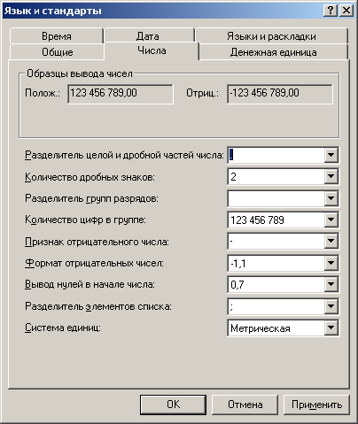

Процедура установки завершена.

Программирование радиостанции
Для программирования Вам потребуется специальный кабель программирования радиостанции “Motorola P020” через COM-порт (кабель для программирования контроллера КДУ-3 не годится).
- Запустите программу CPS R01.06 (файл Gp2000.exe)
- В меню программы CommPort укажите COM-порт, к которому подключен кабель программирования (Текущий COM-порт отображается в нижнем левом окне программы).
- Снимите корпус с радиомодема, чтобы получить доступ к радиостанции. Подайте питание на радиомодем. Рекомендуется проводить программирование на прошивке периферийного модема, поскольку в этом случае большую часть времени радиостанция находится в режиме ожидания. (Во время передачи программирование радиостанции невозможно).
- На боковой поверхности радиостанции (справа от индикатора) расположена резиновая заглушка с надписью «Mic» и схематичным изображением динамика. Откройте ее. В нижнее (маленькое) гнездо «Mic» вставьте разъем кабеля программирования («джек» 2,5 мм). Корпус разъема кабеля программирования закручен не до конца – это сознательно, так как иначе он вставляется в радиостанцию не до конца.
- В меню программы File/Open откройте файл с Вашими настройками (Вашей частотой). На компакт-диске эти файлы находятся в директории «Частоты» и имеют расширение .cpg.
- Внешний вид окна программы и меню должен изменится. Для программирования радиостанции необходимо нажать кнопку Write Device или выбрать в меню File / Write Device. Во время программирования индикатор радиостанции горит красным цветом, а на экране радиостанции написано «Prog».
- Если момент начала программирования совпал с передачей радиостанции, необходимо закрыть сообщение об ошибке на экране компьютера и повторить попытку (повторно нажать Write Device).
- По окончании программирования отсоедините кабель программирования и выключите питание радиомодема. Верните резиновую заглушку в исходное положение и соберите корпус радиомодема.

Смена частоты приема / передачи
На компакт-диске есть все необходимые Вам файлы, и мы рекомендуем Вам пользоваться именно ими. Если же возникла необходимость смены частоты, необходимо сохранить один из файлов конфигурации под другим именем и в нем открыть вкладку «Conventional Personality». Выберите «Channel 001».
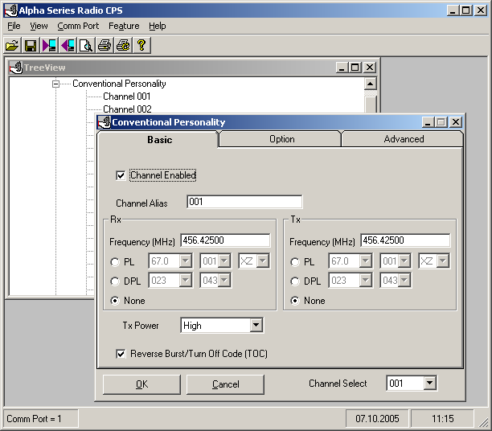

В левой части окна находится частота приема (Rx), в правой частота передачи (Tx). Если Вы не можете ввести Вашу дробную частоту, проверьте, сменили ли Вы разделитель целой и дробной частей числа в Windows (см. установку программного обеспечения).
ОБЯЗАТЕЛЬНО должен быть выбран пункт ”None”!
Для увеличения дальности связи мы рекомендуем оставить полосу канала 25 кГц (вкладка Advanced). После внесения всех изменений нажмите кнопку OK.
Сохраните измененный файл (File / Save as).

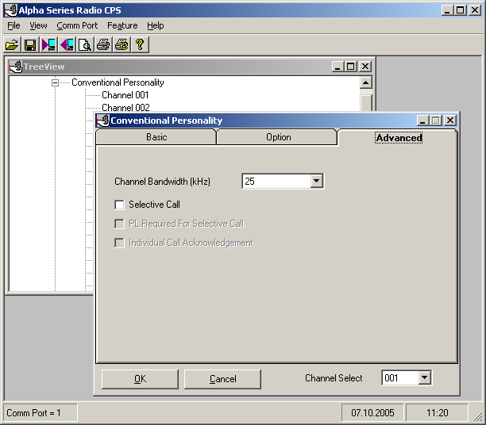

Чтение параметров радиостанции
Необходимо подключить радиостанцию также, как и при программировании, но не открывать файл настроек, а нажать кнопку Read Device. Во время чтения индикатор радиостанции светится красным цветом, на экране радиостанции написано Read.
По окончании чтения Вы увидите окно параметров радиостанции. Частота радиостанции находится в Conventional Personality / Channel 001.

Файл помощи
При необходимости, непонятные моменты Вы можете уточнить в файле помощи программы (на английском) Help / CPS Help Topics.

Удаление программного обеспечения
Выполняется через мастер Windows «Установка и удаление программ» в «Панели управления». Необходимо найти «Alpha Series Radios CPS» и нажать кнопку «Заменить/удалить». В открывшемся окне InstallShield Wizard выберите «Remove» и нажмите «Next». Нужно подтвердить полное удаление. Во время удаления программа будет предупреждать, что некоторые файлы были записаны в общую директорию и могут использоваться другим программным обеспечением. Если Вы не устанавливали других программ, эти файлы можно удалить.
Не забудьте также вернуть в исходное состояние разделитель целой и дробной частей числа (см. установка программного обеспечения).

